Jaro 2021 ve Vítečku
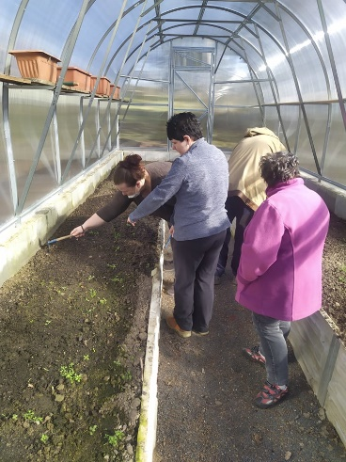
Téměř jarní počasí využili pracovníci Střediska sociálních služeb Víteček v Černošíně a jejich kamarádi k pořádnému úklidu velké přilehlé zahrady. Vyřezali zarostlá místa, posbírali spadané větve a zavozili vyježděné koleje tak, aby s příchodem jara mohlo začít bezpečné sekáním trávy. Zbývá již jen osetí nově upravených míst trávou a osetí bezbariérového vchodu na trampolínu.
Kamarádi současně zahájili první sezónu v novém skleníku setím jarních odrůd cibule, ředkviček, petrželky a některých dalších plodin. Na řadu přijdou postupně i sazenice dalších nepostradatelných druhů - okurek, rajčat, kedluben a paprik.
Věřme, že počasí už nezhatí započaté dílo a letní úroda bude nejen bohatá na sklizeň, ale bohatá na dětskou radost z vlastnoručně provedených prací, postupně spojených s dobrou úrodou chutného ovoce a zeleniny.
Ing. Jiří Kalista
15.přední hlídka Royal Rangers

